80. EUVEREM 5,1km
www.wandelgidszuidlimburg.com

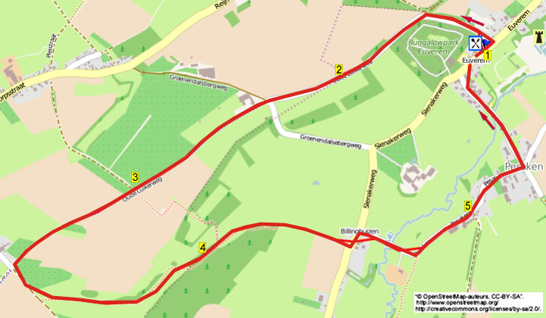

Une promenade calme et facile, dans un bel environnement et avec peu de dénivelé. Un bon choix pour une promenade d’une heure et demi.

Adresse de départ: Gasthof Euverem, Euverem 30 Gulpen.

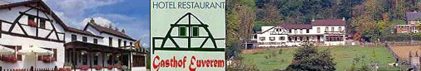

Vous roulez depuis Margraten vers Gulpen et à la moitié de la colline, vous prenez à droite en direction de Slenaken, Euverem. Vous négligez des chemins latéraux et vous suivez la direction Slenaken.

Distance GPS: | Temps de parcours: | Dénivelé :
5100m | 1.20 heures | 69 m
www.wandelgidszuidlimburg.com

80. EUVEREM 5,1km
1. Avec le dos tourné à l’entrée de l’hôtel Euverem, vous prenez à gauche et immédiatement, près de la croix, vous montez à gauche (jaune/bleu) l’étroit chemin asphalté. (Un peu plus loin, vous dépassez à gauche un grand terrier de blaireau). Au carrefour à 3 directions, près d’un ancien pont du tram, vous montez tout droit (vert/noir). (Ce pont faisait partie de l’ancienne ligne de tram Maastricht-Vaals, qui était opérationnelle d’avril 1925 à avril 1938. Sous le pont, vous voyez une croix au-dessus).
2. Le chemin continue à l’arrière du parc de bungalows Euverem et il monte légèrement. Au-dessus, au croisement, près d’un banc, d’une croix dans un arbre et un manège, vous allez tout droit (rouge) sur le chemin asphalté. (A gauche de ce chemin, il y a une piste cyclable asphaltée). Le chemin asphalté devient un chemin de campagne. (A gauche, vous avez une belle vue sur la vallée de la Gulp. Un peu plus loin, vous dépassez à gauche, le lieu de la plantation de houblon de la brasserie Gulpener. Le houblon est récolté annuellement en septembre)
3. Au croisement de sentiers, vous allez tout droit dans le chemin de campagne. Au carrefour à 4 directions, près d’un grand châtaignier, d’un banc et d’une croix et après le panneau Reijmerstok, vous prenez à gauche (rouge/bleu) dans le chemin de campagne. (Si vous désirez boire quelque chose, ici, vous pouvez marcher vers la droite (300 mètres) et vous arrivez à la brasserie avec terrasse “de Put”). Au carrefour à 3 directions, vous descendez à gauche (rouge) le chemin de campagne. Via un échalier, vous entrez dans une prairie. Ici, vous continuez de marcher le long du talus et de la clôture du côté gauche. Vous continuez de suivre la clôture jusqu’à un groupe de chênes. Ensuite, vous prenez en oblique à droite vers un échalier (rouge) en direction du bois.
4. Vous suivez le sentier à travers le bois. Vous négligez un échalier à gauche et vous continuez de marcher le long et à travers la lisière. Vous arrivez de nouveau à un échalier. Maintenant, vous allez à droite vers le prochain échalier. Vous passez la barrière basculante et vous descendez tout droit le large sentier herbeux. (Ici aussi, vous avez une belle vue sur la vallée de la Gulp). En bas, au chemin asphalté, vous prenez à gauche. Vous prenez maintenant le premier chemin à droite (rouge/vert). Via un pont, vous traversez le petit ruisseau la Gulp. (Longue d’environ 22 km, la Gulp prend sa source dans le hameau de Gulpen près de la commune belge d’Henri-Chapelle et se jette dans la Gueule entre Gulpen et le hameau de Cartils. Devant le pont, il y a, à droite, une pierre commémorative à la mémoire de Marc de Weert qui, à l’âge de 15 ans, a été écrasé mortellement ici le 26 mars 2000 lors d’une course cycliste). Le chemin s’incurve vers la gauche.
(Un peu plus loin, vous dépassez une ferme blanche (N°19) avec une croix murale. C’est la maison Wachtendonk qui était auparavant une maison de nobles des seigneurs du château Neubourg de Gulpen).
5. Peu après, vous négligez un chemin de campagne à droite en montée et vous allez tout droit (vert/noir). Au croisement, près d’une croix, un banc, une maison à colombages avec une statue mariale et une cabine électrique dans le hameau de Pesaken, vous prenez à gauche (vert/bleu/blanc). Vous traversez de nouveau la Gulp. (A droite, vous avez un bel endroit de pique-nique). A la jonction en T, près d’une croix murale, vous prenez à droite (bleu/rouge/blanc/jaune). Vous êtes de retour à l’hôtel où vous pouvez encore manger ou boire quelque chose.

Auteur: Jos Wlazlo

Les droits d’auteur et les droits relatifs à la banque de données de cet itinéraire sont propriété de « WandelgidsZuid-Limburg ». Aucun élément de cet itinéraire de promenade ne peut être copié, reproduit ou utilisé publiquement sans l’accord de l’auteur

